《隐丝式光学高温计校准规范》
编写说明

规程起草组
2024年03月

目 录

1. 任务来源及编制过程 1
2. 隐丝式光学高温计产品现状 1
3. 修订的主要内容 3
4. 修订影响评估 3

任务来源及编制过程
《隐丝式光学高温计校准规范》修订任务于2020年11月立项，由中国计量科学研究院、北京市计量检测科学研究院、上海计量科学研究院和辽宁省计量科学研究院共同承担起草工作。
2021年6月17日，起草组成员柏成玉、郑玮和郭芳对上海自动化仪表三厂（国内唯一隐丝式光学高温计制造商）进行了现场调研，了解了光学高温计的生产、出厂分度以及新产品的研发情况。
2024年3月，形成《隐丝式光学高温计校准规范》征询意见稿。

隐丝式光学高温计产品现状
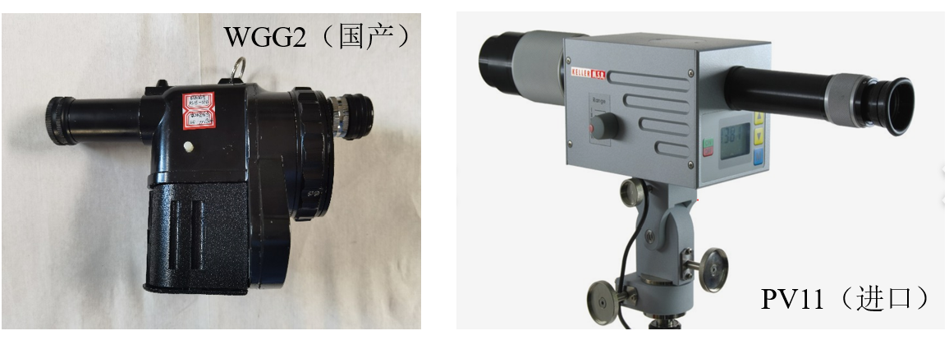
图1典型的隐丝式光学高温计产品
图1所示为目前市场上可见的典型隐丝式光学高温计产品。隐丝式光学高温计是根据普朗克定律，对物体表面温度进行测量的一种辐射测温仪表，测得的温度可视为波长为0.66μm亮度温度。隐丝式光学高温计由光学系统、电测系统和显示单元构成，通常为一体式设计。
在隐丝式光学高温计的内部有一个体积很小的钨丝灯，如图2所示，通过调整钨丝灯的供电电流大小可调整钨丝灯的亮度，钨丝灯的通电电流与亮度温度的对应关系在出厂时完成分度。使用隐丝式光学高温计测量时，隐丝式光学高温计的目镜将被测目标呈现在钨丝灯所在平面。人眼通过目镜同时观察钨丝灯与被测目标，调整钨丝灯的通电电流改变钨丝灯的亮度，当钨丝灯亮度与被测目标亮度一致时，钨丝灯轮廓湮灭在被测目标形成的背景中，人眼无法分辨出钨丝，此状态称为亮度平衡状态。亮度平衡状态下钨丝灯的亮度温度与被测目标的亮度温度相等。
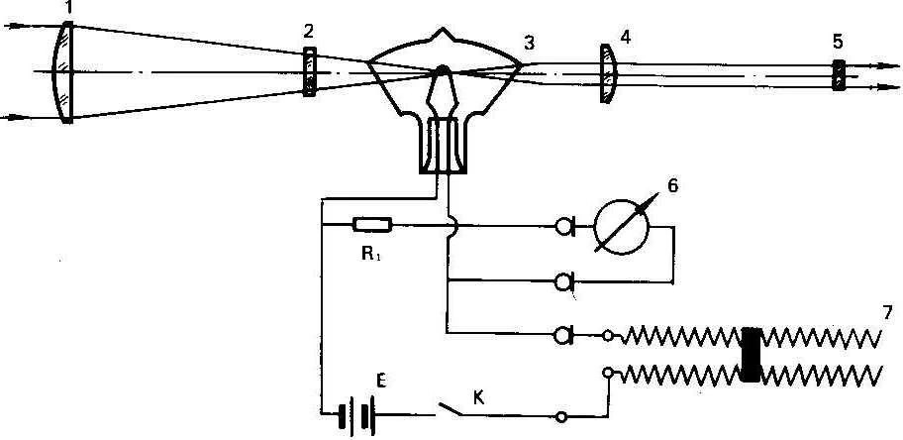
1.物镜 2.吸收玻璃 3. 钨丝灯 4 目镜 5. 红色滤光片 6.电测和显示单元 7.滑线电阻
图2 隐丝式光学高温计原理图
隐丝式光学高温计的测量原理与标准光电高温计（JJG1032-2007）相似，但使用“钨丝灯+人眼”作为亮度温度观测单元，测量结果受操作人员主观影响。
与工作用辐射温度计（JJG856-2015）相比，由于隐丝光学高温计内的钨丝灯的钨丝直径小（一般＜1mm），光学高温计可实现对3mm目标的测量，远小于常用的工作用辐射温度计对目标尺寸要求（通常20mm以上）。
随着探测器制造技术的成熟，工作用辐射温度计规格不断丰富，已经大量替代了光学高温计的应用。但在一些应用场景下，受目标空间尺寸特性和经济效益因素影响，仍保留一定数量的光学高温计的应用，例如在科研机构、陶瓷材料、金属冶炼行业等。
目前，隐丝式光学高温计的国内制造单位为上海自动化仪表三厂，产品型号为WGG2-201N，是WGG2-201的升级版本，将指针式的显示单元升级为数字显示形式，测量范围为800℃～2000℃，基本误差为22℃～80℃，同时提供WGG2-201的维修服务。进口产品为KELLER HCW GmbH制造的PV11系列光学高温计，测量范围为700℃～3000℃，基本误差为7℃～70℃。
根据规程JJG68-91的要求，使用标准钨带灯对隐丝式光学高温计进行检定。受经济效益因素影响，国内外主要标准钨带灯（计量标准器）制造车间已关闭多年，目前市售钨带灯为存量产品，且数量不多，钨带灯损坏后的补给困难。另一方面进口光学高温计校准需要2000℃以上的辐射源作为测量目标，已超出标准钨带灯的工作温度范围（800℃～2000℃）。随着石墨材料的逐渐发展成熟，采用石墨元件作为加热器件的黑体辐射源制造技术得到充分发展。目前已经有相当数量的计量实验室拥有上限可达2500℃以上的石墨黑体辐射源。与钨带灯相比，在较宽的波段范围内，黑体辐射源的辐射特性方面表现具有出较小的波长选择性和方向选择性两个特点，可用于光学高温计的校准。综合考虑以上因素，开展隐丝式光学高温计校准规范的修订工作有必要性和具有良好的可操作性。

修订的主要内容
本校准规范在JJG68-1991《工作用隐丝式光学高温计检定规程》基础上修订。修订中参考了OIML R18：1989（E）《光学隐丝式高温计》（Visual disappearing filament pyrometers）、JB/T 2167-1999《隐丝式光学高温计》、JJG110-2008《标准钨带灯检定规程》和JJG856-2015《工作用辐射温度计检定规程》。
在校准项目的选择上，参考了JB/T2167-1999；在计量标准器类型选择上，参考了OIML R18：1989（E）；对计量标准器和配套设备的技术要求上，参考了JJG110-2008和JJG856-2015。修订后的校准规范保留了原规程中的主要检定项目（基本误差和变差），对计量标准器和校准方法进行了重点修订。修订主要内容为：
- 修改了检定项目，将JJG68中对校准操作有影响的“外观检查”和“倾斜影响检查”两个检定项目列入7.2.1“校准前检查”中，作为可实施校准的前提条件。
- 校准方法上，保留了使用标准钨带灯校准光学高温计的校准方法，增加了使用黑体辐射源校准光学高温计的校准方法。
- 在校准方法上，删除了手动增加减弱玻璃的隐丝式光学高温计的减弱系数A的计算方法和高量程校准方法，此操作程序适用于上海自动化仪表三厂生产的WGG2-323型号光学高温计。2021年6月对该厂的现场调研中了解到该型号已不再生产，且在用数量很少，计量校准实验室已经连续8年未有校准需求。
- 在计量标准器和配套设备的技术要求上，对标准钨带灯（含配套设备）技术要求和使用方法进行了修订，与JJG110-2008《标准钨带灯检定规程》保持一致；对黑体辐射源（含配套设备）的技术要求和使用方法进行了增加，与JJG856-2015《工作用辐射计检定规程》保持一致。

修订影响评估
此次修订增加了使用黑体辐射源校准光学高温计方法，隐丝式光学高温计的量值溯源如图3所示。预期此次修订将消除标准钨带灯补给困难问题对光学高温计的影响作用，解决2000℃～3000℃范围内光学高温计校准需求，同时也可使计量校准实验室现有黑体辐射源充分发挥作用。对于已经建立了“钨带灯标准装置”社会公用计量标准的计量实验室，所开展的检定项目需要变更为校准项目，技术能力不受影响。对于已经建立了“工作用辐射温度计检定装置”社会公用计量标准的计量实验室，如果温度范围部分或全部覆盖了本校准规范范围，可根据业务情况考虑是否增项。
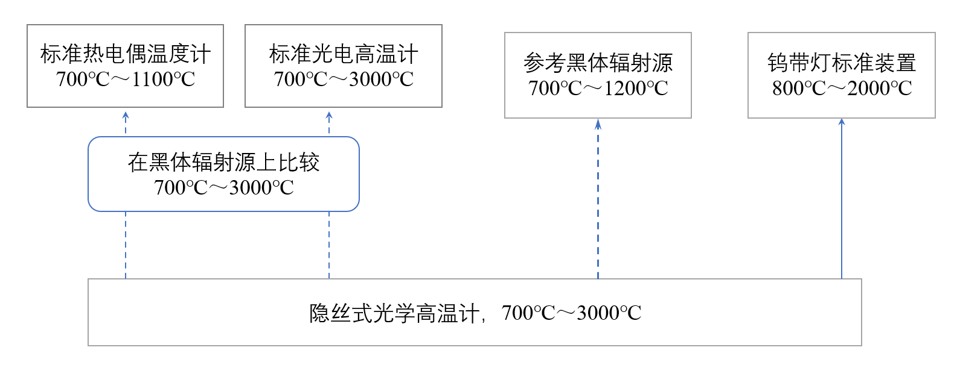
图3隐丝式光学高温计的量值溯源路径
（说明：实线表示已有的溯源路径，虚线表示因规范修订新增的溯源路径。）

